


EKUMENICKÉ Modlitební
biblickÉ hodinY
2018

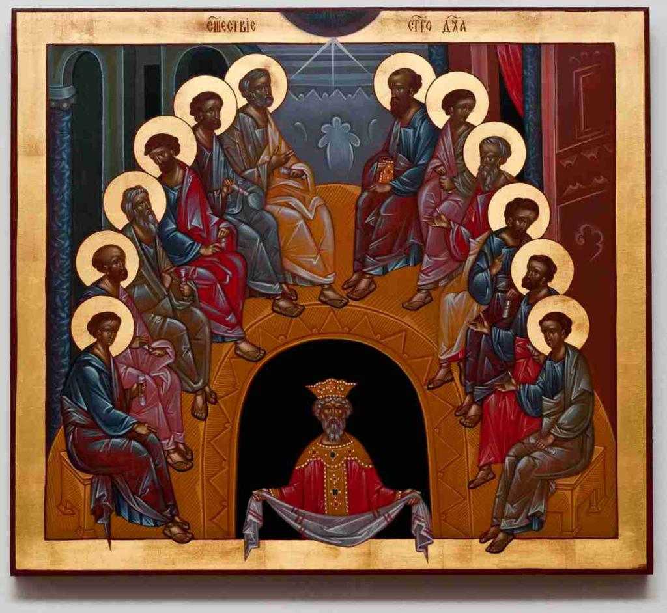

čtvrtky od 18,30 hod.

8.2. (Dýšina), 1.3. (Chrást), 15.3. (Dýšina), 5.4. (Chrást), 19.4. (Dýšina), 3.5. (Chrást), 17.5. (Dýšina), 31.5. (Chrást), 14.6. (Dýšina), 28.6. (Chrást)

